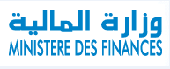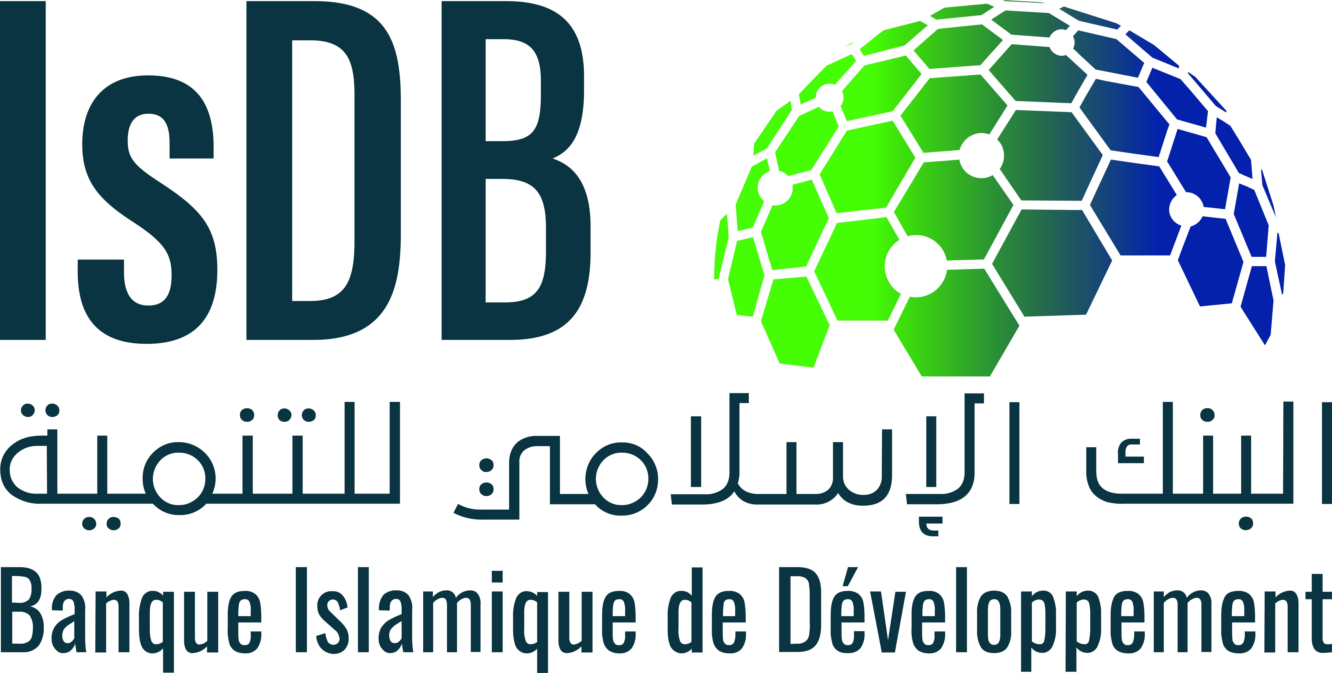

MINISTERE DES FINANCES
Direction Générale du Trésor et de la Gestion Comptable des Opérations Financières de l’Etat

TERMES DE REFERENCE
Service de conseil pour compléter le dispositif de l’assurance TAKAFUL en Algérie

ALGER, Avril 2022
- CONTEXTE :

Apparue à la fin des années 80, l’assurance Takaful a connu un développement important, notamment dans les pays musulmans du Moyen orient et de la Malaisie. Ce développement a amené certains réassureurs mondiaux à s’adapter à ce mode alternatif d’assurance, en créant soit des filiales, soit des départements internes et ce, pour capter les primes générées par cette assurance.
En Algérie, cette assurance alternative vient d’être instituée à la faveur de l’article 103 de la loi de finances pour 2020, complétant par un article 203 bis les dispositions de l’ordonnance 95-07 du 25 janvier 1995, modifiée et complétée, relative aux assurances. Selon les dispositions de l’article 203 bis suscité, les sociétés d’assurances peuvent pratiquer les opérations d’assurance sous la forme Takaful.
Les conditions et les modalités d’exercice de l’assurance Takaful ont été fixées par le décret exécutif n°21-81 du 23 février 2021, en s’inspirant des pratiques internationales en la matière.

Les notions de base en matière de Takaful, sont précisées, notamment la définition :
- du « fonds des participants » qui constitue le fondement de l’assurance Takaful. Ainsi, le fonds des participants est le compte dans lequel sont affectées les contributions et leurs revenus de placements et à partir duquel sont payés les indemnisations et les frais de gestion. Le compte des participants ou fonds de participations est la consolidation des comptes des participants établis par branche d’assurance.

En matière d’assurance Takaful, une séparation nette est établie entre le compte des participants et le compte des actionnaires de la société d’assurances. Cette dernière a pour mission de gérer le compte des participants et ce, suivant l’un des trois modèles d’exploitation prévu par le présent projet de décret, à savoir: la Wakala, la Moudharaba ou la combinaison de deux modèles.
- des modalités d’exercice de l’assurance TAKAFUL. Ainsi, l’assurance Takaful peut être exercée soit par une société pratiquant exclusivement l’assurance Takaful soit sous forme de « fenêtre ». Dans ce deuxième cas, une société d’assurance traditionnelle peut ouvrir, en interne, une fenêtre dédiée spécifiquement aux opérations Takaful en veillant à une séparation absolue entre l’activité Takaful et l’activité traditionnelle.

- du rôle et de la composition du comité de contrôle charaïque appelé « Comité de supervision charaïque » chargé de veiller à la conformité des opérations de la société Takaful aux principes de la Charia islamique. Composé de trois membres au moins, ces derniers doivent disposer des connaissances les plus larges en matière de charia islamique. Ils sont nommés par l’assemblée générale de la société.

- des modalités de distribution des excédents entre les participants. Cette distribution est contractuelle en référence à trois méthodes définies par le présent projet de décret.

- de la notion de « Qardh El Hassan ». Il s’agit d’un crédit sans intérêt remboursable octroyé par la société d’assurance Takaful, pour combler le déficit constaté par le fonds des participants.
Par ailleurs, le cadre règlementaire a précisé les modalités d’organisation et de gestion des sociétés Takaful en insistant sur une séparation totale entre les comptes des actionnaires de la société Takaful et les comptes des participants, à travers une séparation comptable et financière.
En matière de réassurance, le texte a prévu le recours aux sociétés de Retakaful, sauf dans le cas d’une impossibilité technique. Dans ce cas et selon le principe de la Daroura, les sociétés d’assurance peuvent recourir aux sociétés de réassurance traditionnelle.
Toutefois, le cadre règlementaire existant en matière d’assurance Takaful n’a pas prévu les aspects liés à la comptabilité, la fiscalité, les placements, les règles prudentielles et à la supervision de l’assurance TAKAFUL en Algérie.

Par conséquent, des mesures juridiques complémentaires doivent être prises notamment en matière de comptabilité, fiscalité, placements, règles prudentielles et de supervision de l’industrie de l’assurance TAKAFUL en Algérie.
Les services d’un cabinet de conseil sont sollicités pour répondre à ce besoin afin de compléter le cadre réglementaire existant.
II. DESCRIPTION DE LA PRESTATION
Remarque : ici, il convient plutôt d’inverser les objectifs : l’objectif global a un caractère plus général et plus large que l’objectif spécifique qui constitue soit un élément de l’objectif général soit un objectif intermédiaire.
2.1 Objectif global
L'objectif général de la mobilisation des services du consultant consiste à compléter le cadre réglementaire existant concernant l’assurance Takaful en Algérie.
2.2 Objectifs spécifiques
L’objectif spécifique consiste à créer un environnement propice à la croissance et au développement des opérations de l'industrie de l’assurance Takaful en Algérie.
Plus spécifiquement, il s’agira de :
- Elaborer un cadre règlementaire comptable spécifique à l’assurance Takaful, en application des normes comptables islamiques dans la gestion des comptes.
- Définir la politique fiscale liée à ce type d’activité.
- Accompagner la structuration des produits d’assurance Takaful et de placements conformes à la charia islamique.
- Mettre en place et définir les règles prudentielles appliquées à l’assurance Takaful.
- Accompagner l’autorité de contrôle des assurances dans la mise en place des principes de gouvernance dans une société d’assurance Takaful.
- Renforcer les capacités par la formation des cadres de l’administration de contrôle des assurances.

III. RESULTATS ATTENDUS :
Les résultats de l'assistance technique devraient affermir les bases de l’industrie de l’assurance Takaful permettant de créer un environnement favorable pour promouvoir et développer ce segment de la finance islamique en Algérie.
IV. SERVICES DEMANDES
Pour parvenir aux résultats attendus et aux objectifs visés, le cabinet de conseil devra compléter le cadre réglementaire existant concernant l’assurance Takaful en Algérie, en procédant à l’élaboration et la livraison de rapports traitant des thématiques suivantes :
- Livrable 1 : Compléter le cadre légal et réglementaire existant en assurance Takaful et ce, en prévoyant, notamment, les éléments suivants :
- Un cadre institutionnel de surveillance et de contrôle.
- Un cadre de la gouvernance Charaïque.
- Un cadre fiscal concernant l’activité Takaful.
- Un cadre de règles prudentielles appliquées à l’assurance Takaful.
- Des directives et des politiques pratiques pour les fenêtres Takaful.
- Une stratégie de la finance islamique propre à l’Algérie, proposant des mesures pratiques et des étapes à mettre en œuvre par les parties prenantes du pays permettant la croissance du marché des assurances et le développement de l'industrie Takaful.

- Livrable 2 : Elaborer un cadre règlementaire comptable spécifique à l’assurance Takaful, conformément aux normes comptables islamiques dans la gestion des comptes.

- Livrable 3 : L’élaboration d’un manuel des procédures de structuration des placements, de gestion, de contrôle et de reporting sur l’utilisation des produits des placements.

Le cabinet conseil procèdera également à la mise en place et au lancement d’un programme de renforcement des capacités et de formation du personnel du Ministère des Finances, chargé de la réglementation et de supervision dans le domaine de l’assurance TAKAFUL.

Au-delà des services spécifiquement demandés, il reviendra au cabinet de conseil d’être pourvoyeur d’idées et d’innovations lors de la fourniture des services demandés.
V. APPROCHE METHODOLOGIQUE
L’approche méthodologique devra tenir compte des éléments suivants :

- Les discussions menées avec le Ministère des Finances, notamment la Direction Générale du Trésor et de la Gestion Comptable des Opérations Financières de l’Etat, le Haut Conseil Islamique, et les responsables de l’autorité de contrôle des assurances.

- La stratégie du développement du cadre légal et réglementaire pour les assurances Takaful.

- Les pratiques internationales et benchmark relatifs à l’assurance Takaful.

Le Cabinet de conseil qui sera recruté, présentera dans sa proposition technique, une méthodologie détaillée pour toutes les tâches prévues et indiquées ci-dessus.

VI. SERVICES A FOURNIR PAR L’ADMINISTRATION

Le bénéficiaire assurera la participation active des cadres, à la réalisation de cette assistance technique. Il assurera le soutien logistique, en vue du bon déroulement de la collecte des données et de réunions.

Le Cabinet de conseil pourrait bénéficier de certaines facilités (internet, salle de réunions, etc.) au niveau de la DGTGCOFE.
En outre, le bénéficiaire fournira au Cabinet de conseil toute documentation nécessaire pour la bonne exécution de la mission.

VII. ORGANISATION ET SUIVI DE LA MISSION

Le projet sera mis en œuvre par le Ministère des Finances, agissant en qualité d’agent d'exécution. La cellule d’exécution du projet est composée de fonctionnaires du Trésor, coordonnée par un expert membre du Haut Conseil Islamique.

Le suivi de l’étude sera mené de la manière suivante :
- Une réunion de démarrage, avec la cellule d’exécution du projet, marquera le début des activités de l’étude. Au cours de cette réunion, le Cabinet de conseil fera une présentation de l’approche méthodologique de l’étude, qui devra être validée par ladite Cellule, en vue de poursuivre le processus de réalisation de la mission demandée.

- A chaque étape du processus, le Cabinet de conseil présentera lors d’une réunion avec le coordinateur du projet et son équipe, un état d’avancement du projet.

VIII. PROFIL ET QUALIFICATION DU CABINET DE CONSEIL

Le cabinet de conseil ou Bureau d’études qui sera chargé de mener l’étude devra mobiliser une équipe multidisciplinaire qui comprendra :
- Un(e) chef d’équipe/coordonnateur qui doit être titulaire d’un Diplôme supérieur (master ou équivalent) en finance, et avoir une expérience d’au moins 10 ans dans le secteur de la finance islamique et ayant participé à l’assurance Takaful ;
- Un(e) expert en Takaful qui doit être titulaire d’un Diplôme supérieur (master ou équivalent) dans l’un ou plusieurs domaines suivants : finance islamique, industrie financière, finance et avoir une expérience d’au moins 5 ans dans le domaine de l’assurance Takaful;
- Un(e) expert légal qui doit être titulaire d’un Diplôme supérieur (master ou équivalent) en droit et avoir une expérience d’au moins 5 ans dans le cadre légal et réglementaire de l’assurance Takaful ;
- Un(e) expert en comptabilité qui doit être titulaire d’un Diplôme supérieur (master ou équivalent) en comptabilité et maitrisant le cadre comptable de la finance islamique et de l’assurance Takaful.
Les membres de cette équipe doivent avoir une maîtrise parfaite de l’arabe et du français (écrit et oral).

IX. LIVRABLES A FOURNIR PAR LE CABINET DE CONSEIL
Le cabinet de conseil fournira les livrables suivants en langue française et en langue arabe :
- Les livrables 1,2et 3 cités dans le point 4 relatif aux services demandés ainsi qu’un rapport de synthèse présentant les activités réalisées, les conclusions et les recommandations.
- Tous les supports de formation/présentations, etc...
L’ensemble des rapports doivent être remis également, sous format électronique.

X. DUREE, LIEU ET LANGUE
Durée de la mission : La période de mise en œuvre globale du projet est de 06 mois, hors délais de validation, pour un effort d’exécution estimé à 120 jours/ homme, selon un calendrier établi d’un commun accord entre le Cabinet de conseil et la DGTGCOFE.
Lieu : Ministère des Finances -Algérie-
Langue : l’arabe et le français.

